Typ | HyFlex Scenario | Användning av utrustning
1 | Mål: Visa presentatör och deltagare i lärosal med Teams. Lektion med deltagare på plats i lärosal och på distans.  Metod: Använda två webbkameror för att växla bild från den som presenterar i sal till dem som sitter i sal. För större närhet. Sök samtycke och medgivande från deltagare om inspelning görs.  Notera: Här viktigt få till ljud från läraren/presentatör i lärosalen till Teams. |   När du har två webbkameror kopplade till en dator. Så kan du växla webbkamera, längst ned till höger på skärm i Teams, klicka på kamera-ikonen. Du kan använda TV-skärmens webbkamera i salen eller en annan lös webbkamera tillsammans med din webbkamera i datorn. Ljud till Teams görs helst med headset med mikrofon eller använd datorn mikrofon (stå nära).
2 | Mål: Visa flera presentatörer och de som är på i lärosal/konferenssittning samtidigt i Teams. Event och Disputation.  Metod: Använda två portabla datorer, inkopplade i lärosalen till Teams. Du loggar in i Teams i de två (2) portabla datorerna.  Notera: dubbelkontrollera så ljud och bild fungerar både för de som är i sal och distans. Använd en extern ljud- och bildkälla i rummet till den dator som behöver ta upp ljud/bild på ett bättre sätt en bara med datorn inbyggda mikrofon/webbkamera. Lånas av IT-support. |   Den ena datorns webbkamera är riktad till publiken eller till presentatören. Den andra datorn fungerar som presentatörsdatorn, härifrån lägger ni upp presentationerna och presentatören står här och pratar.  Mikrofonljud från presentatören tas från dators mikrofon eller hellre via headset med mikrofon kopplad till denna presentatörsdator. En separat mikrofon för att publiken ska kunna ställa frågor kan behövas – kontakta salssupport.
3 | Mål: Visa presentatör, handledare med deltagare med både med ljud och bild i lärosal/grupprum tillsammans med Teams.  Metod: Använd en extern ljud- och bildkälla i rummet. Lånas av IT-support.  Likande som ovan. Men du använder bara en portabel dator med extern ljud/bild-källa. |   Kontakta salssupport i god tid, för att låna extern ljud/bild-källa. Kontrollera med salsbokningen vilka lokaler som är lämpliga för e-möten.
4 | Mål: Visa videofilm vid presentation, både för de i lärosalen och de på distans.  Metod: I Teams så kan du dela ”Inkludera systemljud” när du delar din skärm. Klicka på  för att dela din skärm med de som är i sal och de som är på distans hemma vid sin dator. Notera: att de inte går att spela inbäddad videofilm från bildspel på ett bra sätt. Öppna en webbsida med videofilmen som du vill visa, och dela skärm samt inkludera systemljud i Teams. |   Du klickar i:  i Teams.  Ljud ut, går från din dator direkt (höj volymen), eller låt ljudet gå ut från TV-skärmen till de som sitter i lärosalen.
5 | Mål: Visa presentatör och ”ryggarna” på deltagare i sal vid konferenssittning, för de på distans.  Metod: Flytta om och ställ TV-skärmen strax bakom deltagare i lärosalen. Använd TV-skärmens videokamera för visa dig som presentatör och deltagarna bakifrån. Notera: att TV-skärmens kamera sitter högst upp på TV-skärmen och bilden blir liten på dig som presentatör om du står längre än 5 - 10 m från TV-skärmen. | 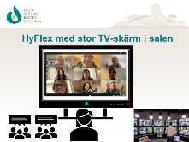  Notera: Behöver du flytta TV-skärmen. Stäng av TV-skärmen helt på skärm eller med fjärrkontrollen. Sänk ned TV-skärmen i botten, klicka på (-) minus-tecknet på stödet som har hjul. Notera: försök inte flytta TV-skärm i upphöjt läge!
6 | Mål: Visa texter och dokumentfiler i Teams för både de som är i lärosal och på distans.  Metod: Du kan skärmdela din datorskärm i Teams så alla kan se bra vad du ska visa och kommentera. Visa helst inte PDF-filer de är egentligen gjorda för att skriva ut på papper – ger fota lite oskärpa.  Sänd gärna webblänkarna till dokumentfilerna i förväg till dem som ska läsa texterna eller lägg webblänkarna i chatten eller i lärplattformen, så kan alla se dokumentfilerna med sin egen webbläsare. Framförallt viktigt då du har FUNKA-studenter som behöver nyttja talsyntes för att läsa in sig (i förväg) på ett bättre sätt. |     Använd Zoom +/- (%) för att göra texten större.    När du väljer Dela i Teams, så får du bäst skärpa med att välja ”Bläddra” och ladda upp filen (bildspel) i Teams. Finns dokumentet på internet, så kan du öka textstorleken även i webbläsaren för text och bild ska bli synligt bra för alla, även i sal.
7 | Mål: Spela in live föreläsning i lärosal med Teams.  Metod: Använd extern webbkamera, om presentatören måste visa något, t ex på en analog Whiteboard och hen rör sig mycket på golvet. Få samtycke för inspelning. Ha helst ett avtal för nyttjanderätt för kursmaterial för extern lärare (som t ex vid uppdragsutbildning). Som i flera scenarios ovan. Försäkra dig om bra ljud och att bildspelskvaliteten är godtagbar. |   I Teams så kommer en fråga (som påminnelse) upp automatisk om samtycke vid val av inspelning.
8 | Mål: Läraren och/eller även extern presentatör sitter hemmavid på distans och studenter är på distans hemmavid men även i lärosal tillsammans.  Metod: Läraren är uppkopplad till Teams tillsammans med både studenter hemmavid och studenter i lärosal – som är uppkopplad via TV-skärm i lärosalen med webbkamera och mikrofon i TV-skärmen. Viktigt att alla i lärosalen kan kommunicera med bra ljud för de som är på distans hemmavid.  Notera: Att ljudet blir bra, då dialog med de på distans måste fungera väl.  Notera: viktigt veta inbjudan skett - till en extern föreläsare med Teams via Outlook eller bjudit in studenter via Teams via Outlook i en kurs i itslearning. Eller via Teams-funktion i itslearning eller endast via Teams kalender. | 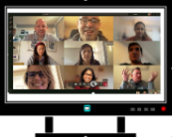  Här är det viktigt att studenter i lärosal får sals-support för att starta igång TV-skärmen så allt fungerar väl. Läraren beställer sals-support i god tid och meddelar hur många studenter som ska vara i lärosalen så rätt utrustning finns på plats.  Bäst om studenter och lärare på distans har headset med mikrofon så ljud i Teams blir bra för alla, även för de som sitter i lärosalen – med ljud från TV-skärm.
9 | Mål: Läraren/presentatören är i en lärosal men vill undervisa på distans och även sända ut undervisningen till en lärosal bredvid – p g a utrymmesskäl.  Metod: Läraren bokar två (2) lärosalar med TV-skärmar. I den lärosal där läraren inte finns, så kopplas TV-skärmen till e-mötet som en ”deltagare” = logga in som salsnamnet (SalX..) | 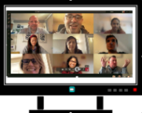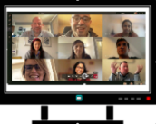  Notera: Att ljudförstärkning med Redcat-ljudutrustning kan behövas, så alla deltagare i lärosalen hörs för de som är på distans eller i den andra lärosalen. Se nedan om Redcat utrustning.
Typ | Scenario Ljudförbättring | Användning av utrustning
10 | Mål: Deltagarna i lärosalen ska ha förbättrad ljudbild av läraren/presentatören i lärosalen samt från de som deltar på distans via Teams. Öka förmågan vad som sägs, så alla hör bättre.  Metod: Som ovan – med trådlösa mikrofoner – kompletterat med högtalaren Redcat Access, som används för att öka s k ljudutjämning i lärosalen. Högtalaren ska sitta längst bak salen, så de som sitter längst bort från lärare/presentatören även hör bättre. | 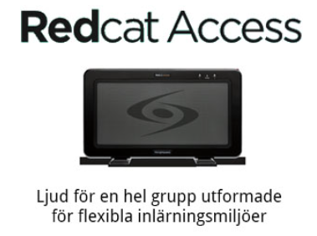
11 | Mål: Lärare/presentatör är i lärosal och deltagare finns i lärosal och på distans. Ljud från presentatör och deltagare ska höras med hög kvalitet i Teams för alla deltagare.  Metod: Lärare/presentatör i sal använder en trådlös mikrofon runt halsen kopplad till dator. Deltagarna i lärosalen använder en eller flera trådlös/a handmikrofon/er kopplade till dator.  I förekommande fall så kan Redcat Media Connector användas då flera mikrofoner används i samma rum.  Media Connector ansluts till TV-skärm och/eller bara till datorn som lärare/presentatör använder. | 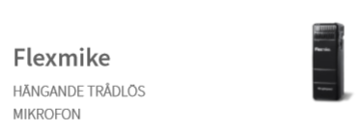  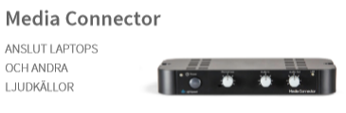

VIKTIGT att veta… | 
Kolla alltid att TV-skärmen är i bra höjd så alla i lärosalen ser bra och att om webbkameran används på TV-skärmen att den visa det som ska visas. Alla TV-skärmar är höj och sänkbara för anpassas till hur många som finns i rummet. | 
Notera: Behöver du flytta TV-skärmen. Stäng av TV-skärmen helt på skärm eller med fjärrkontroll. Sänk ned TV-skärmen i botten, klicka på (-) minus-tecknet på stödet som har hjul.
Notera: försök inte att flytta TV-skärmen i upphöjt läge!
Kontrollera att wifi-uppkopplingen fungerar på TV-skärm och alla datorer som används som är uppkopplade till Teams i lärosalen.  Kontrollera bandbreddsuppkopplingen via: http://www.bredbandskollen.se/ | 
Kom ihåg att boka testning av den utrustning du ska använda i skarpt läge. Boka tid med sals-support för att test ditt undervisningsupplägg i god tid före det skarpa tillfället.  Koordinera och boka med itsupport och salsupport så utrustning samt salsstöd finns till hands det datum du behöver ha ditt undervisningstillfälle. | 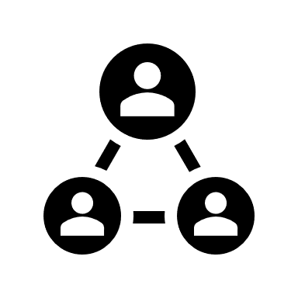  - Testa först utan studenter, bara med salstöds-support  - Boka utrustning och sals-stöd i tid!
Använd helst headset med mikrofon för att få bra ljud i Teams och vid e-möten, när du är på distans.  Det är tröttsamt att höra på dåligt inställt ljud eller buller som stör från rummet där du sitter.  Stäng helst av din mikrofon när du inte pratar (Mute). | 

Bra att veta…

Teams-användning med TV-skärmar som finns i vissa lärosalar kan köras med den inbyggda datorn (det är en PC, med Windows i TV-skärmen).  Enklast är använda TV-skärmen som en vanlig portabel dator – logga in som vanligt och använda t ex den digital Whiteboarden, starta Teams, visa bildspel/PowerPoint, visa film etc. Det går förstås även att köra på en laptop-dator och ”spegla” skärm, men så är det inte tänkt i första hand.  I Teams kan man välja vilka enheter man vill använda via inställningar, t ex vilken högtalare, mikrofon och videokamera som ska användas. |   

Minska smittspridning i lokalerna
Notera: Håll av och tvätta händerna innan du äntrar lärosalen.  Respektera de sittplatser som inte ska användas.  Utrustning som t ex trådlös handmikrofon, trådlös mus till tangentbordet etc bör eventuellt spritas av innan och efter användning om det är många som använt i denna. |     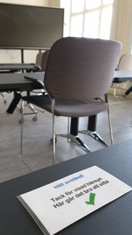

Tänk UDL – god digital tillgänglighet för alla |  | Aspekter – minimera barriärer
Tänk på digital tillgänglighet för alla som ramverk. Universal Design for Learning (UDL).  UDL är ett erkänt ramverk inom högskolepedagogik, för digital tillgänglighet.  Här kommer även pedagogiskt upplägg och utformning i lokaler eller vid användning av lärplattformer t ex med ljudutjämning i fokus i lärosal eller att dela skärm/dokument så det går att läsa bra t ex med talsyntes eller undertext till presentationer som är hjälp för alla. |  | 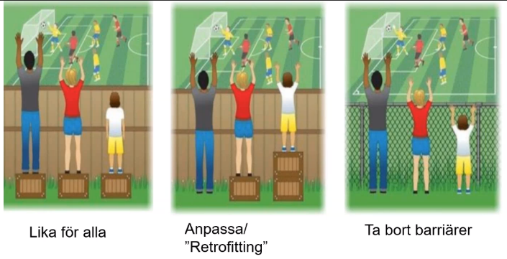  Om UDL - UDL Guidelines, URL: http://udlguidelines.cast.org/
Typ | FAS 2: Scenarios |  | Användning av utrustning
A | Mål: Skärmdelning trådlöst.  Metod: Via Prowise Reflect och/eller via Windows Anslut till en trådlös bildskärm > systeminställningar > Visningsalternativ > Flera bildskärmar > hitta |  | 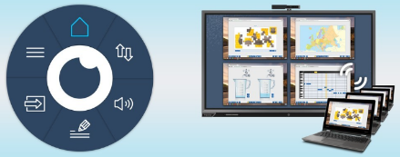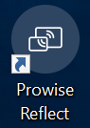
B | Mål: Lärare ska slippa springa omkring eller gå runt och ”lyssna av” grupparbete då grupperna kan sitta på flera våningar på Ersta Campus. Grupparbete i lärosal och med deltagare på distans ska även kunna fungera väl.  Metod: Interagera med hela klassen, (små) grupper, individer eller med studenter utanför lärosalen med Redcat-appen för läraren/facilitator för dennes mobil/surfplatta och Active-poddar för varje studentgrupp. |  | 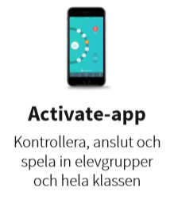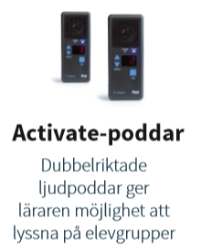
C | Mål: Att öka samarbete och dela ideér samt dokumentera arbetsprocesser (både vid och utanför lärosalen). Spela in viktiga undervisnings- och inlärningsmoment. Spela in och dela ljud och video.  Metod: Med Active-appen kan lärare eller facilitator spela in både sin egen och student-undervisning. Dela detta med andra för feedback och för handledning samt utbyta undervisningsidéer med kollegor. |  | 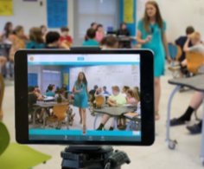Not: Ljudet kommer då även från lärarens mikrofon (Redcat Access) och studenterna (Active-poddar).

Manual för TV-bildskärmar (Prowise) som står i vissa av våra salar

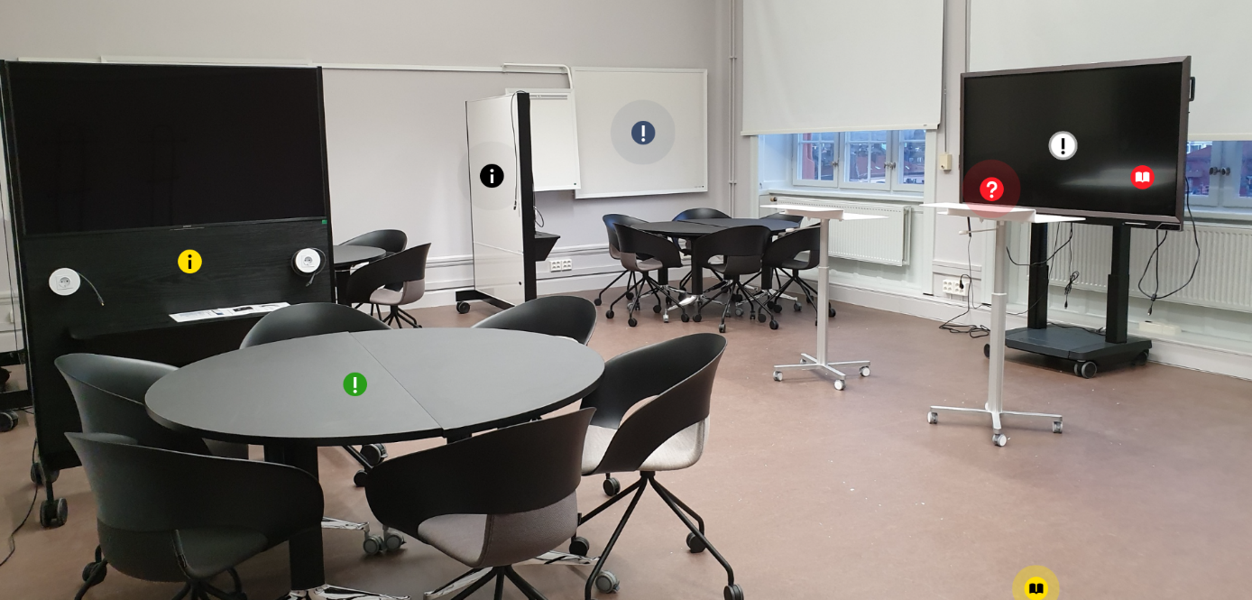
Bild: Gå till interaktiv bild där du även har - Manual för TV-bildskärmar (Prowise) som står i vissa av våra salar: https://www.thinglink.com/scene/1274377878766616579 (klicka på ikonerna på TV-skärmen)

Undervisningsupplägg med TV-skärmar Prowise, ljudutjämning Redcat etc
Notera: Utrustning i sal, här finns information i TimeEdit – men det är oklart, så dubbelkontrollera med bokningsansvarig, itsupport@esh.se eller IKT-pedagog vilken utrustning som finns i lärosal, hur den används för olika undervisningsupplägg och om du behöver låna någon utrustning.
Begär sals-support i god tid, så du kan testa med salsstöd-support i förväg så allt fungerar som det är tänkt.
Se nedan följande scenarios och vilken utrustning som kan användas. Invänta inte till sista minuten eller samma dag då du har event/lektion för att ställa iordning eventuell (lånad) utrustning i lärosal – beställning av salsstöd görs i god tid – så du kan få bäst stöd, tips & råd samt får tag i den utrustning som behövs för din läraktivitet.

HyFlex lärande – nyttja campus och distansöverbryggande lärverktyg tillsammans
Hyflex lärande innebär i korthet att studenter och lärare få mycket större flexibilitet i hur interaktioner sker med innehållet. I den här inlärningsmiljön är kursstrukturen utformad med/för både den personliga F2F klassrumssessionen tillsammans med en fullt utvecklad onlinekurs. Detta ger studenter möjlighet att välja hur de vill delta, vilket kan ändras från vecka till vecka. Dessutom "... Modellen ger flexibiliteten att hålla en klass från att hamna på efterkälken, om till exempel läraren/handledaren måste resa oväntat eller campus är stängt på grund av väder eller andra omständigheter" (Educause, 2010).

E-möten både på campus och distans
Lärare och studenter kommer att kunna ha undervisning via e-mötesverktyg (Microsoft Teams och Zoom) både på distans och på Campus Ersta samt Campus Sköndal, då via HyFlex lärande med då inte i alla lärosalar.
Lektion kan då ske med 2 till över 150 studenter. Både helt på distans och vid Hyflex lärande i lektionssal. Läraren kan dela skärm via sitt e-mötesverktyg.Läraren i lärosalen ser deltagande studenter på distans via en TV-skärm som står längt bak i lärosalen (upp till 9 – 20/skärm). TV-skärmen har en webbkamera så läraren syns i e-mötet.
Omröstning/Chattfrågor kan även besvaras, de kan inkomma via chatt i e-mötet, men även via använda (som mentimeter) via t ex Forms och/eller omröstningsverktyget i lärplattform eller diskussionsforumet i istlearning. Systemlösningarna för e-möten kommer vara integrerade med lärplattformen itslearning.
Inspelning/lagring av inspelade e-möten kommer ha förbättrad hantering efter oktober månad genom kontosammanslagning som genomförs av IT-avdelningen.
S k break-out-rooms, virtuella grupprum d v s grupphantering via e-möten kommer kunna hanteras via de e-mötesverktyg som kommer finnas tillhands.
En fortsatt utvecklad användning av e-möten via Team kommer ske under hösten, då Teams efter sommaren (enligt officiell info från Microsoft i juni, 2020) – Teams kommer att ha möjlighet ha 49 bilder på skärm och även tillhandahålla funktionalitet för s k break-out-rooms.
/Mats Brenner, IKT-pedagog 076-893 1061 (Uppdaterad 2020-09-15)

The Digital Imperative: Planning for the Fall Term and Beyond , URL:https://onlinelearningconsortium.org/the-digital-imperative-planning-for-the-fall-term-and-beyond/?utm_content=buffer3aa8b&utm_medium=social&utm_source=linkedin.com&utm_campaign=olc (2020-05-05

